إدارة الأزمات

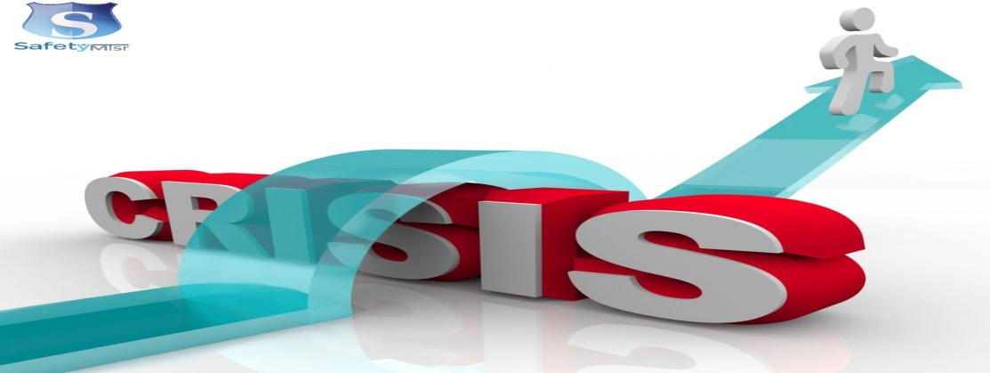

الفصل الأول
الأُسس النظرية العامة لإدارة الأزمات

إعداد
مدرس مساعد
أحمد هادي طالب

مقدمة الى طلاب المرحلة الرابعة / قسم إدارة البيئة
كلية الإدارة والاقتصاد/ جامعة بابل

الأهداف السلوكية
نسعى في هذا الفصل الى أن يكون الطالب قادراً على معرفة الآتي :
- المبحث الأول: مفهوم الازمة وتعريفها وخصائصها
- المبحث الثاني: المصطلحات المرتبطة بمفهوم الأزمة
- المبحث الثالث: تطور الأزمات واسلوب مواجهتها

تمهيد
على الرغم من اهمية علم إدارة الأزمات والكوارث الا أن الباحثين لم ينتبهوا الى اهميته الا في العصر الحديث نتيجة تعدد الأزمات وارتفاع الاصوات المنادية باتخاذ الإجراءات السريعة الفورية لمواجهة الآثار المدمرة للأحداث المفاجئة. ومما اضعف الاهتمام بهذا العلم لكونه يتعلق بظاهرة افتراضية لا يدرون متى واين ستحدث وعدم القدرة عل التنبؤ بحجمها وابعادها التدميرية . فعلم إدارة الأزمات هو علم إدارة توازنات القوى، ورصد تحركاتها واتجاهاتها وهو علم مؤسس على مجموعة من الأسس والمبادئ والمفاهيم مما جعله علماً مختلفاً في أساليبه وتطبيقاته عن العلوم الإدارية الأخرى .
المبحث الأول
مفهوم الأزمة وتعريفها وخصائصها
مفهوم الأزمة
تعبر الأزمة عن موقف وحالة وعملية وقضية يواجهها متخذ القرار في أحد الكيانات الإدارية (دولة، مؤسسة، مشروع، اسرة) تتلاحق فيها الأحداث بالحوادث وتتداخل وتتشابك معها الاسباب بالنتائج، وتختلط الأمور وتتعقد ويفقد معها متخذ القرار قدرته على الرؤية والتبصر.
فالأزمة هي لحظة حرجة وحاسمة تتعلق بمصير الكيان الإداري الذي أصيب بها ، مُشكلة بذلك صعوبة حادة امام متخذ القرار، وإن أي قرار يُتخذ في ظل دائرة من عدم التأكد وقصور المعرفة وقلة البيانات والمعلومات يزيد من درجة المجهول عن تطورات الأزمة .
تعريف الأزمة
هناك عدة تعريفات لكلمة الأزمة لغوياً واصطلاحاً مما جعلها تستخدم في كافة المجالات السياسية والاجتماعية والاقتصادية والعسكرية والأمنية ...
- الأزمة لغوياً :
- يعبر قاموس المصباح المنير عن الأزمة بمعنى الشدة والقحط ويقال أزم علينا الدهر ، أي اشتد وقل خيره أو أزمت عليهم السنة أي اشتد قحطها.
- واشارت القواميس العربية المتخصصة في السياسة أو الاجتماع أو الاقتصاد الى الازمة بأنها نقطة تحول وحالة متوترة للانتقال ويمكن القول انها وضع أو فترة حرجة وخطرة وهي حالة علمية تطورية يحدث فيها انفصام التوازن.

- الأزمة اصطلاحاً :
- الأزمة هي خلل مفاجئ نتيجة لأوضاع غير مستقرة يترتب عليها تطورات غير متوقعة نتيجة عدم القدرة على احتوائها من قبل الأطراف المعنية وغالباً ما تكون بفعل الانسان.
- الأزمة بمعناها العام والمجرد هي تلك النقطة الحرجة واللحظة الحاسمة التي يتحدد عندها مصير تطورها أما للأفضل واما للأسوأ ،الحياة أو الموت، الحرب أو السلم لإيجاد حل لمشكلة ما.
تعريف الكارثة والفرق بينها وبين الأزمة
يخلط البعض بين الكارثة والأزمة فرغم اتفاقهما في كون كل منهما موقفاً مفاجئاً الا أن الكارثة تختلف عن الأزمة فيما ينتج عنها من خسائر فادحة قد تؤدي الى التأثير السلبي المباشر على مصالح الدولة ، وقد تحدث الكارثة لأسباب طبيعية أو نتيجة لتدخل الانسان بصورة سيئة في الأنماط الطبيعية، والكارثة ليست في حد ذاتها أزمة وانما قد تنجم الأزمة من حدوث كارثة طبيعية كالبراكين والزلازل والأعاصير وذلك حينما يكشف حدوث الكارثة عن وجود بعض الأزمات التي كانت قائمة بالفعل في المجتمع قبل وقوع الكارثة الا انها كانت في حالة سكون. وعليه فإن بعض الكوارث تبرز لنا الأزمات.

عنصر المقارنة | الكارثـــة | الأزمـــــة
المفاجأة | كامــــلة | تصاعدية
الخسائر | بشرية ومادية كبيرة | معنوية وربما بشرية ومادية
الاسباب | طبيعية واحيانا انسانية | انسانية
التنبؤ بوقوعها | صعبة التنبؤ | ممكنة التنبؤ
الضغط على متخذ القرار | يتفاوت الضغط تبعا لنوع الكارثة | ضغط وتوتر كبير
المعنويات والدعم | غالبا....ومعلنة | احيانا... وبسرية
انظمة وتعليمات المواجهة | محلية وإقليمية ودوليه | داخلية

خصائص الأزمة
هناك عدة خصائص للأزمة بشكل عام يمكن أن تتواجد في أي ازمة تظهر على الملأ وهذه الخصائص هي:
- التعقيد والتشابك والتداخل: عند وقوع الأزمة تكون الأمور في غاية التعقيد والتشابك ويصعب تمييزها.
- المفاجأة: في حدوثها واستحواذها على بؤرة الاهتمام لدى المؤسسات والأفراد حتى ولو كانت متوقعة فمن الممكن أن تكون :
- المفاجأة في المكان : وتعني مفاجأة من حيث لا يحتسب، فعلى المستوى السياسي قد يكون اتخاذ القرار بقطع علاقات مع دولة اخرى .
- لم يتم توقع حدوث الأمر اطلاقاً من حيث المبدأ الامر الذي يعود الى سوء التخطيط.
- لم يتم توقع حجم آثاره : أي حدوث ازمة متوقعة لكن آثار هذه الأزمة اكبر بكثير مما تم التنبؤ به، والاستعداد له ليس بمستوى هذا الحدث الذي افرز آثاراً كبيرة.
- لم يتم توقع توقيته "المفاجأة في الزمان" : وهو عامل الوقت الذي لم يتوقع وبحيث يشكل التوقيت ضغطاً كبيراً عليه أو جرى في وقت مخالف لتوقعه على نحو يؤثر على اجراءات العمل.
- لم يتم تجهيز الاستعدادات لمواجهته : أي عدم الجاهزية الناتج عن ضعف التخطيط والتنبؤ المسبق.
- وجود مجموعة من القوى ذات الاتجاهات الضاغطة على الكيان الإداري ومتخذ القرار لإملاء ارادتها في شكل ضغوط نفسية أو مادية أو اجتماعية أو إنسانية.
- ان مصدر الخطر أو الأزمة يشكل تهديداً اساسياً لمصالح الكيان الإداري واستمراره في أدائه الوظيفي ويمثل نقطة تحول اساسية في احداث متشابكة.
- ان مواجهتها تستوجب خروجاً عن الانماط التنظيمية المألوفة واستخدام وسائل غير عادية واحياناً الاستعانة بقوى خارجية للمساعدة في حل الأزمة.
- ان مجابهة الأزمة تعد واجباً مصيرياً على كل كيانات الدولة لكونها تمثل تهديداً لحياة الانسان وممتلكاته ومقومات بيئته.
- ضيق الوقت أو سوء إدارة الوقت : إن الحاجة الى قرارات سريعة لمواجهة الحدث المفاجئ يتطلب حسن الإدارة لعامل الوقت.
انواع التهديدات
- تهديد سياسي : هو عبارة عن افعال أو ردود افعال تجاه الدول الأخرى ، وهذا قد يأخذ صور صراع في شكل تهديد بالأقوال أو التصريحات التي يلوح بها المسؤولين.
- تهديد عسكري: وهو ما يمثل بالتهديد باستخدام القوة أو التلويح باستخدامها، وقد يمثل ايضاً بزيادة حجم التسلح.
- تهديد اقتصادي : ويتمثل في فرض عقوبات أو قيود على استيراد السلع المهمة أو فرض قيود على تصدير سلع معينة تؤثر على الدخل القومي.
- تهديد ثقافي: ويتمثل في غزو البلاد فكرياً عن طريق الارساليات أو البعثات والمعاهد والمدارس الأجنبية.
- تهديد اجتماعي: يتمثل في ازدياد الفجوة بين طبقات المجتمع الواحد وزيادة الفوارق بين الطبقات في المجتمع نتيجة سوء توزيع الدخل القومي أو الاحتياجات الأساسية وزيادة التناقضات العرقية أو الدينية أو الايدولوجية.
- الكوارث الطبيعية "تهديد بيئي": وتتمثل في الزلازل والبراكين والسيول والأعاصير والفيضانات التي تهدد النظام وتتطلب اتخاذ القرار العاجل طبقاً لنوعها وظروفها في سلطة اتخاذ القرار.

المبحث الثاني: المصطلحات المرتبطة بمفهوم الأزمة

- الحادث (Accident)
الحادث هو حالة فجائية غير متوقعة تحدث بصورة سريعة وتنتهى هذه الحالة فور انقضاء الحادث، بمعنى أنها لا تتسم بالاستمرارية. ولا يكون للحادث امتدادات وتباعات جوهرية، وتختفى آثاره مع اختفاء نتائج وتداعيات الحدث. لذلك، فإن الأزمة قد تكون ناجمة عن حادث، وتكون أحد نتائجه، لكنها مع ذلك ليست الحادث نفسه. مثلا يمكننا الحديث عن حادث سير بطريقة معزولة تنقضي بانقضاء الحادث، أو يمكن الحديث عن أزمة حوادث السير كظاهرة عامة تتسم بالاستمرارية والامتداد.

- المشكلة (Problem)
هي حالة من التوتر وعدم الرضا، الناجمين عن بعض الصعوبات، التي تعوق تحقيق الأهداف. وتتضح معالم المشكلة في حالة عدم تحقيق النتائج المطلوبة؛ ولذلك، تكون هي السبب الأساسي لحدوث حالة غير مرغوب فيها؛ بل تصبح تمهيداً لأزمة إذا اتخذت مسارا معقدا، يصعب من خلاله توقّع النتائج بدقة. والأزمات في حقيقة الأمر هى مشكلات جوهرية وقوية وحادة يتم الشعور تجاهها بالانفعال والضغط الكبير، واستمرار هذه المشكلات يهدد بقاء المنظمة ويقضى على أهدافها ورسالتها ورؤيتها. أي أن العلاقة بين المشكلة والأزمة علاقة وثيقة الصلة فالمشكلة قد تكون هى سبب الأزمة ولكنها ليست هى الأزمة في حد ذاتها.

- الصدمة (Shock)
وهي شعور مفاجئ حاد، ناتج عن حادث غير متوقّع؛ وهو يجمع بين الغضب والذهول والخوف. لذلك، يمكن القول بأن الصدمة هى أحد الأعراض الأساسية الناجمة عن وقوع الأزمة، وهى تحدث عندما تنفجر الأزمة بصورة فجائية سريعة دون إنذار أو تمهيد. ويتطلب التعامل معها استيعاب تأثيرها، في أقل وقت ممكن حتى يمكن الوصول إلى جوهر ما نجم عنها؛ فإن الإحساس بالصدمة يكون احساسا سريعاً وطارئا يختفى ويزول بسرعة.

- الكارثة (Disaster)
الكارثة من كرث، بمعنى الغم. يقال فلان اشتد عليه وبلغ منه المشقة، والكارث هو الأمر المسبب للغم الشديد. أما قاموس أكسفورد ، فقد عرف الكارثة بأنها حدث يسبب دماراً واسعا ومعاناة عميقة، وهي سوء حظ عظيم. كذلك، فإن الكارثة هي من أحد أكثر المفاهيم التصاقا بالأزمات، وقد ينجم عنها أزمة، ولكنها لا تكون هي أزمة بحد ذاتها، وتعبر الكارثة عن حالة مدمرة حدثت فعلا ونجم عنها ضرر في الأرواح أو الماديات أو كليهما.

- الصراع (Conflict)
ينشأ الصراع بسبب تعارض الأهداف والمصالح، سواء بين الأشخاص، وبين الكيانات التنظيمية والاجتماعية المختلفة، ويعد مفهوم الصراع أكثر المفاهيم قرباً لمفهوم الأزمة فكثير من الأزمات يكون جوهرها صراع بين طرفين في المنظمة، أو بين المنظمة كطرف، وطرف خارج هذه المنظمة، ويتسم الصراع بطبيعة شبه دائمة في المنظمة، فهناك صراعات تتبدل وتتغير بين أطراف مختلفة وبين مستويات متعددة، بينما تبدأ الأزمة وتنتهى بسرعة وتترك وتخلف وراءها مجموعة من النتائج.
- الخلاف (Dispute)
وهو يدل على وجود حالة من التضاد والتعارض والمعارضة، وحالة من عدم التطابق في الشكل أو في المضمون. والخلاف يكون في أوقات كثيرة أحد الأسباب الرئيسية للأزمة، أو وجها من وجوه التعبير عنها أو باعثا على نشوئها واستمرارها، ولكنه ليس الأزمة في حد ذاتها.
المبحث الثالث
تطور الأزمات واسلوب مواجهتها
اولاً: تطور الأزمة
ان مراحل تطور الازمة تختلف باختلاف طبيعة الازمة أو الكارثة، وبصفة عامة فإن هناك أزمات وكوارث فجائية لا تمر بمراحل معلومة وبالتالي يصعب التنبؤ بحدوثها، وهناك ايضاً أزمات اصبح من الممكن رصد مؤشراتها منذ البداية ومتابعتها اول بأول.
ومن الممكن تحديد مراحل تطور الأزمات بصفة عامة في الآتي:
- مرحلة الميلاد
تبدأ الأزمة الوليدة في هذه المرحلة في الظهور لأول مرة على شكل احساس مبهم بوجود شيء ما يلوح في الأفق وينذر باقتراب وقوع خطر مجهول المعلم والاتجاه والحجم.
وهنا يأتي دور متخذ القرار في افقاد الأزمة مرتكزات النمو ثم تجميدها أو القضاء عليها وهي وليدة دون أدنى خسائر مادية أو بشرية وقبل وصولها الى مرحلة الصدام.
- مرحلة النمو والاتساع
كنتيجة للمرحلة الاولى وعدم معالجتها في الوقت المناسب فإن الازمة تنمو وتدخل في الاتساع حيث يغذيها محفزات ذاتية مستمدة من ذات الازمة ومحفزات استقطبتها الازمة وتفاعلت معها وبها.
- مرحلة النضج
تعتبر هذه المرحلة من اخطر مراحل الازمة ، ويندر ان تصل الازمة الى هذه المرحلة الا اذا قوبلت باللامبالاة من قبل متخذ القرار في مراحلها الأولى ومتى ما وصلت الأزمة الى هذه المرحلة فإن الصدام امر لا مفر منه.
- مرحلة الانحسار والتقلص
تبدأ الازمة بالانحسار والتقلص بعد الصدام العنيف الذي يفقدها جزءاً مهماً من القوة وهناك بعض الازمات تتجدد لها قوة دفع جديدة عندما يفشل الصراع في تحقيق اهدافه.

- مرحلة الاختفاء أو ما بعد الازمة
تصل الازمة الى هذه المرحلة عندما تفقد بشكل كامل قوة الدفع المولدة لها أو لعناصرها حيث تتلاشى مظاهرها وينتهي الاهتمام بها ويغيب الحديث عنها الا عندما يذكرها التاريخ ولا يغيب عن البال ضرورة الاستفادة من دروس الازمة وتلافي ما قد يكون حدث من سلبيات مستقبلاً.

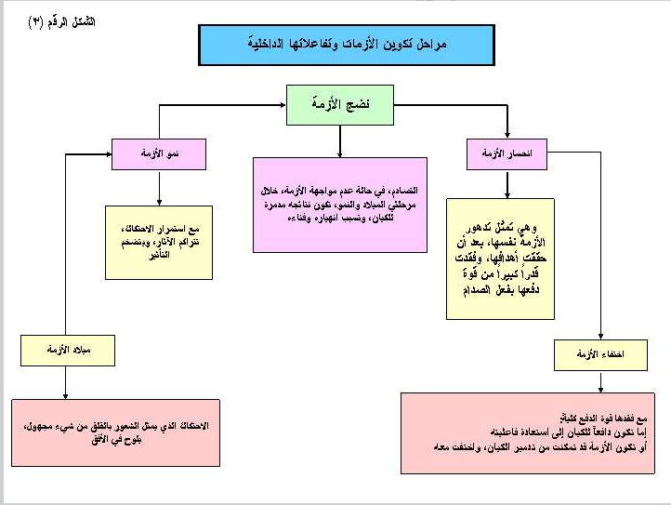
ثانياً: اساليب المواجهة
اسلوب التعامل مع الازمة يختلف باختلاف المواقف واختلاف السياسة والامكانات وكذلك ظروف الازمة ، لذا فهناك ثلاثة اساليب عامة للتعامل مع الازمات هي:
- الاسلوب القهري
يقصد به استخدام القوة لإجبار الخصم على التراجع عن موقفه ويتضمن هذا الاسلوب عدم الرضوخ لمطالب الخصم مهما كان حجم التهديد ، لذا فهو يعتمد على قدرة الأجهزة الأمنية على تحمل الخسائر وايقاع العقاب الرادع على الخصم.

- الاسلوب التساومي
يعتمد هذا الاسلوب على التفاوض اساساً لحل الازمة والاصل أن المفاوضة والمساومة هي الاستعداد للتنازل عن بعض المواقف مقابل تنازل الخصم عن بعض مطالبه...وتفشل المفاوضات اذا كان اقل ما يطلبه طرف معين هو اكثر من الحد الأدنى الذي لا يستطيع الطرف الآخر أن يتنازل عنه.
- الاسلوب التنازلي
يعني الرضوخ الى مطالب الخصم في سبيل انهاء الازمة وتحمل كافة الخسائر المترتبة على ذلك والحقيقة أن هذه الأساليب الثلاثة قد تختلط في بعض الازمات، فتبدأ الاجهزة الرسمية في التفاوض مع مدبري العملية لكسب الوقت ثم تلجأ الى حسم الموضوع عن طريق استخدام القوة.

ثالثاً: استراتيجيات المواجهة
من جانب آخر فإن هناك عدد من الاستراتيجيات قد تتناسب وبعض الازمات وهذا لا يعني تفضيل احدهما على الاخرى، وانما ايجاد بدائل تتلائم مع الطبيعة المتنوعة للأزمات:
- استراتيجية العنف (Violence)
يتم استخدام هذه الاستراتيجية في الأحوال التالية:
- المواجهة مع الأزمة المجهولة
- المواجهة مع الازمات المتعلقة بالمبادئ والقيم
- الانتشار السريع للازمة في عدة اتجاهات
والتكتيك المستخدم هو التدمير الداخلي والخارجي للازمة
- استراتيجية وقف النمو (Growth Stopping Strategy)
تقوم هذه الاستراتيجية عل مبدأ قبول الأمر الواقع وبذل الجهد لمنع التدهور وضمان عدم الوصول الى درجة الانفجار، وتستخدم هذه الاستراتيجية في الأحوال التالية:
- المواجهة مع قوى ذات حجم ضخم ومتشعب
- قضايا الرأي العام والجماهير
- الاضرابات العمالية
والتكتيك المستخدم هو التعامل بذكاء مع مدبري الازمة والاستماع لهم وتقديم بعض التنازلات التكتيكية مع تهيئة الظروف للتفاوض المباشر
- استراتيجية التجزئة (Segmentation Strategy)
تقوم هذه الاستراتيجية على محاولة التحليل الدقيق والشامل للازمات ذات الكتلة الكبيرة وتحويلها الى اجزاء أو ازمات صغيرة يسهل التعامل معها وتركز هذه الاستراتيجية على :
- ضرب الروابط المجمعة للازمات لتجزئتها
- تحويل العناصر المتحدة الى عناصر متعارضة
والتكتيك المستخدم هو خلق نوع من التعارض في المصالح بين الأجزاء المكونة لتحالف الازمة مع دعم القيادات المغمورة وتقديم اغراءات.
- استراتيجية اجهاض الفكر ((Thought Abrwarding Strategy
حيث ان الفكر الذي يقف وراء الازمة في صورة قيم واتجاهات معينة يمثل تأثيراً على شدة الازمة ، فإن هذه الاستراتيجية تقوم على اجهاض هذا الفكر والتأثير عليه لكي يفقد اهميته وبالتالي التأثير عليه.
والتكتيك المستخدم هو التشكيك في عناصر الازمة والتحالف مع بعض الفئات المرتبطة بشكل ضعيف مع ذلك الفكر.
- استراتيجية تصعيد الازمة (Crisis Forwarding Strategy)
وتهدف الى الاسراع بدفع القوى المشاركة في صناعة الازمة الى مرحلة متقدمة كي تظهر خلافاتهم وتسرع بوجود الصراع بينهم. وتصلح هذه الاستراتيجية في تكتل قوى غير متجانسة من اجل صناعة الازمة.
والتكتيك المستخدم هو التظاهر بعدم القدرة على المقاومة وتقديم تنازلات تكتيكية تكون مصدراً للصراع عند مناقشة كيفية الاستفادة منها.
- استراتيجية تغيير المسار (Change of Route Strategy)
تهدف هذه الاستراتيجية الى التعامل مع الازمات الجارفة التي يصعب الوقوف امامها، وتركز على محاولة ركوب عربة قيادة الازمة والسير معها لأقصر مسافة ممكنة ثم تغيير مسارها وتحويلها الى مسارات بعيدة عن اتجاهات الازمة.

